### **PROCESO: REALIZAR SEGUIMIENTO Y ENTREGAR LA OBRA**

El presente proceso describe las labores realizadas por el Secretario General y el Administrador de la Oficina Central de Fe y Alegría Perú durante el seguimiento; y en caso la obra se haya finalizado, se suscriba el Acta de Recepción y Conformidad de Obra.

| **MACROPROCESO: GESTIÓN DE OBRAS CIVILES**  **Proceso “Realizar Seguimiento y Entregar la Obra”** | | | |
| --- | --- | --- | --- |
| **PROPÓSITO** | El presente proceso tiene como propósito el cumplimiento del siguiente objetivo:  **OSE 3:** Lograr una educación técnica cualificada acorde con las necesidades del mercado laboral, conducente al desarrollo local, regional y nacional. | | |
| **RESPONSABLE** | Departamento de Administración | **BASE LEGAL** | No Aplica |
| **ACTORES DEL PROCESO** | Administrador: Persona encargada de asistir a las instancias directivas en la planificación, ejecución y control de las actividades administrativas relacionadas con los recursos financieros y bienes físicos destinados a la operación de la Oficina Central, los centros y programas del Plan Institucional, así como en materias de personal.  Secretario General: Persona encargada de prestar asistencia técnica y de secretaría a las instancias directivas de la institución y llevar los procesos técnicos de la Oficina en las siguientes áreas: documentación, estadísticas y publicaciones, relaciones interinstitucionales, imagen y comunicación.  Empresa Constructora: Entidad encargada de la realización de remodelaciones o nuevas construcciones, encargadas por la Oficina Central de Fe y Alegría Perú.  Director: Persona encargada de la dirección de un Programa Rural o Institución Educativa. | | |
| **CLIENTES INTERNOS** | Departamento de Administración | **CLIENTE EXTERNO** | No Aplica |
| **ALCANCE** | El alcance del presente proceso se encuentra en torno al esfuerzo realizado por el Departamento de Administración para hacer un seguimiento continuo a las obras en construcción y dar por finalizada las mismas. En este caso, los procesos que se encuentran de color azul son aquellos que pertenecen a otro macroproceso. | | |
| **PROCEDIMIENTO** | 1. Luego de haberse completado una etapa de la construcción, el Secretario General supervisa la obra para evaluar el estado en el que se encuentra. 2. Para ello, el Secretario General toma fotos de la Obra, que servirán para evaluar el estado de la misma. 3. Tras realizarse la evaluación, en caso sólo se haya finalizado una etapa de la construcción, se procede a realizar el pago correspondiente. 4. En caso se haya terminado la construcción, se elaborará el Acta de Recepción y Conformidad de Obra. 5. Después de que el Director del Programa Rural e Institución Educativa y el Administrador firmen el acta, se procede a realizar el Pago Final del Presupuesto. | | |
| **PROCESOS RELACIONADOS** | 1. Pagar Presupuesto de Construcción | | |

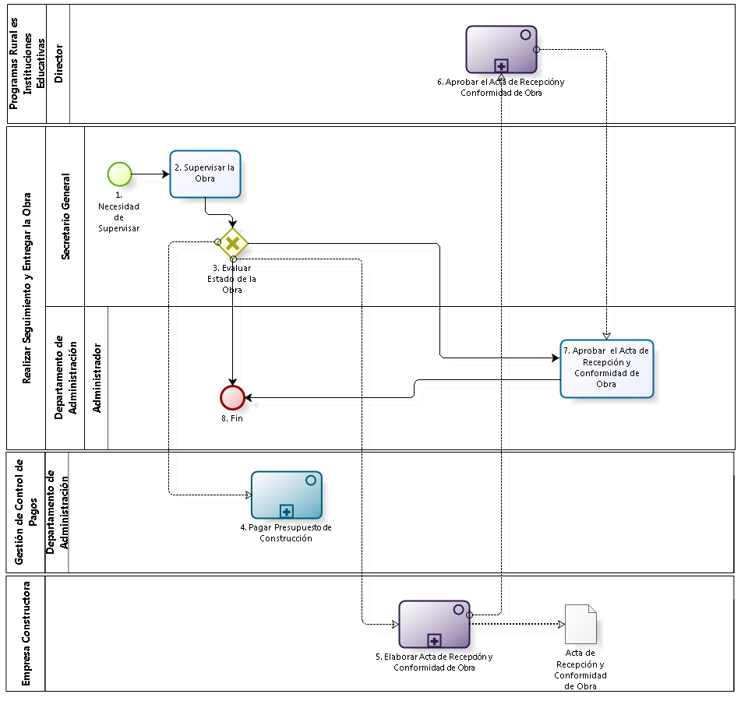

| **N°** | **ENTRADA** | **ACTIVIDAD** | **SALIDA** | **DESCRIPCIÓN** | **RESPONSABLE** | **TIPO ACTIVIDAD** | **MACROPROCESO** |
| --- | --- | --- | --- | --- | --- | --- | --- |
| **1.** | * Obra Parcialmente construida | Necesidad de Supervisar | * Necesidad de supervisar estado de la Obra | Después de que se ha realizado una etapa de la Obra, nace la necesidad de realizar la supervisión a la misma. | Secretario General | Manual | Gestión de Obras Civiles |
| **2.** | * Necesidad de supervisar estado de la Obra | Supervisar la Obra | * Fotos del Avance de la Obra | La supervisión de la Obra se encuentra a cargo del Secretario General de la Oficina. Para ello, el Secretario General toma fotos del avance de la Obra, para que a partir de ellas, realice una evaluación del estado. | Secretario General | Manual | Gestión de Obras Civiles |
| **3.** | * Fotos del Avance de la Obra | Evaluar Estado de la Obra | * Fotos del Avance de la Obra * Obra terminada | Tras la supervisión realizada, el Secretario General evalúa el estado de la Obra según las fotos tomadas. En caso la obra se encuentre parcialmente construida, se utilizarán las fotos tomadas para realizar la valorización para el pago parcial de la Obra; en caso contrario, se procederá a realizar la entrega de la Obra. | Secretario General | Manual | Gestión de Obras Civiles |
| **4.** | * Fotos del Avance de la Obra | Pagar Presupuesto de Construcción |  | El Administrador se encarga de realizar el Pago parcial de la Obra. | Administrador | Manual | Gestión de Control de Pagos |
| **5.** | * Obra terminada | Elaborar Acta de Recepción y Conformidad de Obra | * Acta de Recepción y Conformidad de Obra | La Constructora se encarga de elaborar el Acta de Recepción y Conformidad de Obra, que simboliza la finalización de la obra. | Empresa Constructora | Manual | Gestión de Obras Civiles |
| **6.** | * Acta de Recepción y Conformidad de Obra | Aprobar el Acta de Recepción y Conformidad de Obra | * Acta de Recepción y Conformidad de Obra aprobada por el Director del Programa Rural e Institución Educativa | El Director del Programa Rural e Institución Educativa recibe el Acta de Recepción y Conformidad de Obra y la aprueba. | Director | Manual | Gestión de Obras Civiles |
| **7.** | * Acta de Recepción y Conformidad de Obra aprobada por el Director del Programa Rural e Institución Educativa * Obra terminada | Aprobar el Acta de Recepción y Conformidad de Obra | * Acta de Recepción y Conformidad de Obra aprobada por el Administrador | El Administrador aprueba el Acta de Recepción y Conformidad de Obra y también la aprueba. | Administrador | Manual | Gestión de Obras Civiles |
| **8.** | * Acta de Recepción y Conformidad de Obra aprobada por el Administrador * Fotos del Avance de la Obra * Obra terminada | Fin |  | El proceso puede terminar con la Obra concluida y realizándose el pago Final correspondiente a la Constructora o, puede terminar con el Avance de la Obra culminado y que se proceda a realizar el pago parcial correspondiente a la Constructora. | Administrador | Manual | Gestión de Obras Civiles |